2.4. Насосные установки

НАЗНАЧЕНИЕ И УСТРОЙСТВО НАСОСОВ
Насосные установки широко применяются на электромашиностроительных предприятиях для перекачивания (транспортировки) жидких сред — вязких жидкостей, а также технологической и охлаждающей воды. Сюда относятся, например, насосы для перекачки охлаждающей эмульсии в металлообработке, насосы в системе водоснабжения и канализации, специальные насосы для химических сред (щелочей и кислот) в гальванических цехах, насосы для пропиточных составов, лакокрасочных материалов и т.д.
По способу действия насосы разделяются на поршневые и центробежные, их устройство подобно устройству поршневых и центробежных компрессоров (см. рис. 17-1),
Поршневые насосы применяются для перекачивания воды при больших высотах всасывания (до 5—6 м). Ввиду возвратно-поступательного движения поршня для таких насосов, как и для поршневых компрессоров, характерны неравномерность хода и пульсация нагрузки на валу (при всасывании жидкости имеет место холостой ход, при сжатии — рабочий ход). Работа поршневых насосов сопровождается поэтому неравномерным течением жидкости в напорном трубопроводе. Для сглаживания пульсаций нагрузки и повышения равномерности хода применяют в одном насосе несколько рабочих цилиндров, а на валу устанавливают маховик.
Поршневые насосы пускаются при открытой задвижке на напорном трубопроводе, иначе может произойти авария. Если насос работает на магистраль, где поддерживается постоянный напор Н, то поршню при каждом ходе приходится преодолевать постоянное среднее усилие независимо от скорости перемещения. Среднее значение мощности на валу насоса P_{cp}=cHQ, но так как H=const, то P_{ср}=C1Q = C2w. Следовательно, среднее значение момента на валу насоса при постоянном противодавлении не зависит от угловой скорости вала:

Mср=Рср/w=c²w/w=const
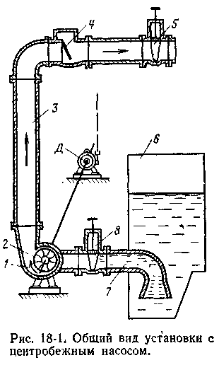

Таким образом, поршневой насос пускается в ход под нагрузкой, и от приводного двигателя требуется повышенный пусковой момент.
Установки с центробежными насосами (рис. 18-1) получили наибольшее распространение. В спиральном корпусе 1 насоса помещается рабочее колесо 2 с лопатками. При вращении колеса двигателем Д жидкость, поступающая к центру колеса из заборного резервуара 6 через всасывающий трубопровод 7 и открытую задвижку 8, центробежной силой выбрасывается по лопаткам на периферию корпуса. В результате в центре рабочего колеса создается разрежение, жидкость засасывается в насос, снова выбрасывается лопатками колеса на периферию корпуса и далее подается в напорный трубопровод 3. Таким образом, в системе при открытой задвижке 5 создается непрерывное течение жидкости и центробежный насос имеет равномерный ход. Зависимость мощности на валу двигателя от скорости у этих насосов подобна аналогичным характеристикам центробежных компрессоров и вентиляторов (см. рис. 17-1,г), т.е. Р_{дв}=сw
Перед пуском центробежной насос нужно заполнить жидкостью. Насос может находиться как ниже, так и выше уровня жидкости, подлежащей подъему или перекачке. Если он расположен ниже уровня жидкости (рис. 18-1), то для его заливки достаточно открыть вентиль 8. Если же насос находится выше уровня перекачиваемой жидкости, то для заливки требуется создать разрежение внутри корпуса насоса при помощи специального вакуум-насоса, в качестве которых обычно применяют поршневые насосы. В последнее время для заливки таких насосов стали применять аккумуляторные баки Такой бак устанавливается выше уровня насоса, через него проходит всасывающий трубопровод, и после остановки насос оказывается залитым жидкостью, как если бы он находился ниже заборного резервуара.
После заливки корпуса насоса может быть включен приводной двигатель. Применяют три способа пуска центробежных насосов: Пуск при закрытой напорной задвижке 5 (рис. 18-1), при котором плавно повышается давление в напорном трубопроводе и исключается гидравлический удар в системе. От двигателя не требуется повышенный пусковой момент, так как пуск происходит практически вхолостую (момент Мсп на валу двигателя составляет 10—20% Мном в начале пуска и 30—40% в конце), но дополнительно тратится время на последующее открывание задвижки.
Пуск при открытой напорной задвижке удобен, если насос расположен ниже уровня жидкости в заборном резервуаре и имеется обратный клапане (рис. 18-1). В этом случае не тратится время на открывание задвижки, и общее время пуска агрегата меньше, хотя пуск самого двигателя более длителен из-за увеличения М_{с},_{п}.
Пуск с одновременным включением привода открывания напорной задвижки насоса можно рассматривать как частные случаи первого и второго способов в зависимости от соотношения времени открывания задвижки и пуска насоса.
При остановке насоса надо вначале медленно — во избежание гидравлического удара — закрыть напорную задвижку, а затем отключить двигатель насоса. Предварительное закрывание задвижки до остановки насоса необходимо при отсутствии обратного клапана для предотвращения работы насоса в качестве гидротурбины под напором жидкости, находящейся в системе. Такой режим может привести к аварии насосного агрегата.
Производительность центробежных насосов можно регулирован» следующими способами:
- дросселированием трубопровода (например, закрывать задвижки на напорной магистрали);
- изменением угловой скорости (ω ) приводного ЭД (например, изменением напряжения в цепи статора АД);
- изменением числа работающих на магистраль агрегатов;
- изменением положения рабочего органа механизма (например, поворотом лопаток рабочего колеса).
осуществляется прикрытием задвижки на напоре, при неизменной угловой скорости насоса. При этом положении рабочей точки (РТ) производительность уменьшится, а напор увеличится (теоретически). Реально часть напора теряется на регулирующем устройстве, а следовательно, фактический напор тоже уменьшится. Расчеты показывают, что уменьшение производительности (Q) в два раза приводит к снижению КПД насоса в 4 раза и увеличивает потери мощности до 38 % от номинальной мощности ЭД.
Следовательно, данный способ целесообразно применять и установках небольшой мощности (несколько кВт) при преобладании статического напора в магистрали.
Изменение угловой скорости осуществляется изменением подводимого к статору электродвигателя напряжения (дроссель насыщения) или включением в цепь ротора добавочного сопротивления. При этом характеристика насоса перемещается вниз параллельно номинальной.
Расчеты показывают, что электрический способ регулирования более экономичен, чем дросселирование, так потери мощности меньше (до 16%). Следовательно, данный способ целесообразно применять в установках средней мощности (десятки кВт).
Примечание—Для установок большой мощности (сотни и тысячи кВт) этот способ неэкономичен; в этом случае применяются каскадные схемы электроприводов, в которых «потери скольжения» возвращаются в сеть или преобразую гея в механическую мощность и поступают на вал механизма; преобразование «энергии скольжения» возможно с помощью вентильных схем или вспомогательных машин на одном валу с главным двигателем.
- Изменение числа работающих агрегатов, подключенных на магистраль параллельно, целесообразно применять при статическом напоре, так как общая производительность совместно работающих агрегатов — это сумма производительностей всех работающих агрегатов, что обеспечивает их экономичную работу.
- Примечание. При динамическом напоре общая производительность увеличивается незначительно, а агрегаты работают с пониженным КПД.

ОСОБЕННОСТИ ЭЛЕКТРОПРИВОДА И ВЫБОР МОЩНОСТИ ДВИГАТЕЛЕЙ НАСОСОВ
Насосы относятся к числу механизмов с продолжительным режимом работы и постоянной нагрузкой. При отсутствии электрического регулирования скорости в насосных агрегатах небольшой мощности обычно применяют асинхронные двигатели с короткозамкнутым ротором, питаемые от "сети 380 В. Для привода насосов мощностью свыше 100 кВт устанавливают асинхронные и синхронные двигатели на 6 и 10 кВ с прямым пуском, т. е. с включением на полное напряжение сети.
Двигатели поршневых насосов соединяются с валом насоса через замедляющую передачу (клиноременную или зубчатую), поскольку поршневые насосы являются тихоходными механизмами. Центробежные насосы в большинстве случаев выполняются быстроходными, поэтому их приводные двигатели имеют высокую угловую скорость (к>о=150—300 рад/с) и соединяются с валом насоса непосредственно.
Мощность двигателя насоса Рд,в, кВт, определяется по формуле
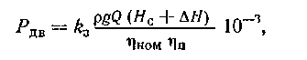
где р — плотность перекачиваемой жидкости, кг/м³; g— =9,81—ускорение свободного падения, м/с²; Q — производительность насоса, м³/с; Н_{с} — статический напор, определяемый, как сумма высот всасывания h_{B} и нагнетания h_{B}, м (рис. 18-2); ∆Н — потеря напора в трубопроводах насосной установки, м, который зависит от сечения и качества обработки труб, кривизны участков трубопровода, наличия вентилей и задвижек и т.д.; ŋном—КПД насоса, принимаемый: для поршневых насосов 0,7—0,9; для центробежных насосов с давлением свыше 0,4-10⁵ Па 0,6—0,75; с давлением до 0,4-10⁵ Па 0,45—0,6; ŋп — КПД передачи, равный 0,9—0,95; k₃— коэффициент запаса; рекомендуется принимать ею 1,1 — 1,3 в зависимости от мощности двигателя.
Для центробежного насоса особо важен правильный выбор угловой скорости двигателя, так как производительность насоса Q, создаваемый им напор Н, момент М и мощность Р на валу двигателя зависят от угловой скорости со. Для одного и того же насоса значения Q₁ H1, M1 и Р1при скорости w1 связаны со значениями Q₂, Н₂, М₂, и Р₂ при скорости w₂ соотношениями:
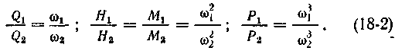
Из этих соотношений следует, что при завышении скорости двигателя потребляемая им мощность резко возрастает, что приводит к перегреву двигателя. При заниженном значении скорости двигателя создаваемый насосом напор может оказаться недостаточным, и насос не будет перекачивать жидкость.
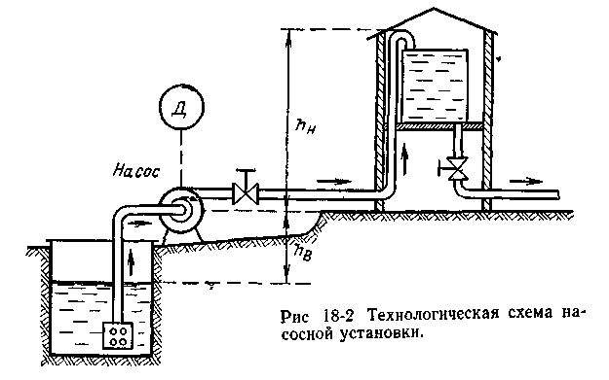
Эксплуатационные свойства механизмов центробежного типа (насосов, компрессоров и вентиляторов) определяются зависимостью напора Н (давления жидкости или газа на выходе механизма») от производительности Q при различных угловых скоростях со механизма. Эти зависимости, называемые Q—H-характеристиками, обычно приводятся в виде графиков в каталогах для каждого конкретного механизма.

